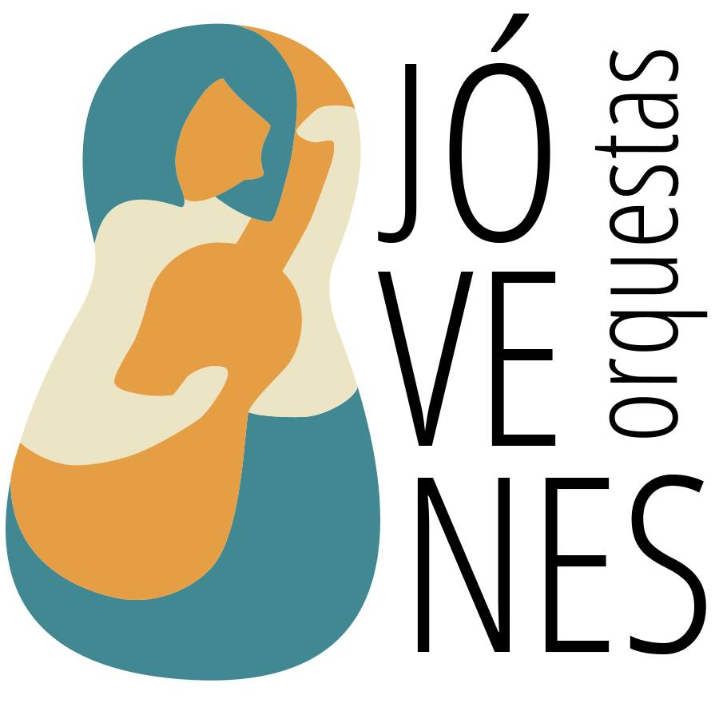

JOVENES ORQUESTAS, ORQUESTANDO LA LUCHA A.C.

**¿Quiénes somos?**

Somos una organización de la sociedad civil sin fines de lucro, sin filiación religiosa ni política, que busca contribuir en la generación de espacios de participación y organización comunitaria a través de la música tradicional mexicana y latinoamericana, en beneficio de niños, niñas, adolescentes, jóvenes y familias en situación de alta vulnerabilidad.

**¿Cuál es nuestra misión?**

Colaborar en la reconstrucción del tejido social con espacios de organización y participación comunitaria con niños, niñas, adolescentes y sus familias, a través de la educación y formación artística.

**¿Qué queremos lograr?**

Construir mejores oportunidades de desarrollo educativo, social, económico, cultural y recreativo para las familias de nuestra comunidad, fomentar la igualdad, equidad de género, la inclusión social, contribuir para la formación de una comunidad para todas y todos.

**A quiénes atendemos:**

Niñas, niños, adolescentes, jóvenes y sus familias, que viven en comunidades en alta situación de vulnerabilidad social, económica y familiar, con poco o nulo acceso a opciones educativas, de salud, alimentación, empleo, recreación y/o acceso a la cultura.

**Sedes:**

Actualmente trabajamos en 6 sedes: 4 en Cuautepec y dos más en las colonias Nueva Atzacoalco y Ampliación Gabriel Hernández, en la Delegación Gustavo A. Madero y 3 sedes en la delegación Tlalpan, en la que participan alrededor de 250 personas.

**Nuestros programas**

La educación musical y artística es la herramienta de la que se vale Jóvenes Orquestas para convocar a niñas, niños, adolescentes y sus familias, a que participen en una convivencia creativa y cordial, que permita la creación y recuperación de espacios que les brinden oportunidades de forma integral.

Se desarrollan los siguientes talleres:

Taller de Educación Musical y Zapateado Tradicional: Se enseñan los diferentes ritmos de México y Latinoamérica como el son jarocho, son huasteco, son de Jalisco, etc, así como ritmos latinoamericanos: huayno, cueca, zamba, chacarera de Latinoamérica. Los niños aprender a tocar guitarra, jarana, cuatro venezolano, arpa, cajón peruano, etc.

**Taller de Laudería y Construcción de Instrumentos.**

Los adolescentes y mujeres de la comunidad aprenden a construir los instrumentos musicales, que posteriormente serán utilizados en nuestras actividades. En este taller las y los participantes aprenden un oficio de construcción de instrumentos, que puede ser una alternativa de empleo y pueda contribuir a la economía familiar.



**Taller de Vestuario tradicional Escénico.**

Las mujeres de la comunidad se involucran de manera activa en el diseño y confección del vestuario que ocupan sus hijos.

**Maestro Juan Carlos Calzada. Semblanza**

El maestro Juan Carlos Calzada Espinosa quien vive desde hace 41 años en Cuautepec, viene de una familia de músicos tradicionales del estado de Oaxaca, la mayoría de sus integrantes aprendieron la música de manera empírica y de la transmisión oral.

En la década de los setenta se integra de lleno y de manera responsable al movimiento de la música latinoamericana que se da en México, descubriendo y aprendiendo formas de vida, tradiciones, costumbres y muchos géneros musicales provenientes de países andinos y sudamericanos, el acercamiento con músicos venidos de otras partes del continente la mayoría en calidad de exiliados de países como Chile, Argentina, Bolivia, el Salvador,

Nicaragua, así como con excelentes músicos mexicanos como Salvador el Negro Ojeda, Héctor Sánchez, Amparo Ochoa, Tehua, Los Folkloristas, Mercedes Sosa y muchos más.

**Nuestros casos de éxito**

* Participación de Jóvenes Orquestas en el Teatro de la Ciudad Esperanza Iris, en los conciertos del grupo Los Folkloristas: “Qué no va a acabar… ¡Caramba!, realizados los días 4 y 5 de marzo de 2011. http://youtu.be/EZnCUmFohcQ
* Participación en el documental México Flamenco, realizado por la organización Española Tomando Conciencia, con los proyectos “TERNIKALO” del barrio de la Mina en Barcelona y “JOVENES ORQUESTAS” de Cuautepec, en la Ciudad de México, cuyos objetivos es la reconstrucción del tejido social a través del arte y la música. http://youtu.be/E6UQAQ3WoU8
* Ghandi en México. Una mirada a la no violencia. Documental desarrollado por la Universidad Gandhiana de la India y tv. UNAM, <http://www.youtube.com/watch?v=iufkbxpFIPA>
* Cápsulas documentales realizadas por CAPITAL 21 (http://youtu.be/ctutNHdjW2c)
* Testimoniales de la comunidad, realizados por Jóvenes Orquestas
* Testimoniales de la comunidad realizados por alumnas de la Escuela de Trabajo Social de la UNAM
* PREMIO AL MERITO CULTURAL 2014 “CARLOS MONSIVAIS” entregado por el Gobierno de la Ciudad, a través de La Secretaria de Cultura CDMX.

REQUISITOS TECNICOS:

Micrófonos para 10 personas

10 para voces

10 para instrumentos

Todos con pedestal.

Si no hay suficientes micrófonos lo haremos con los que se disponga.

SOLICITAMOS AGUA PARA BEBER Y ALGUN ALIMENTO PARA NUESTROS MUSICOS.

GRACIAS

[www.jovenesorquestas.org](http://www.jovenesorquestas.org).

Face boock: jóvenes orquestas